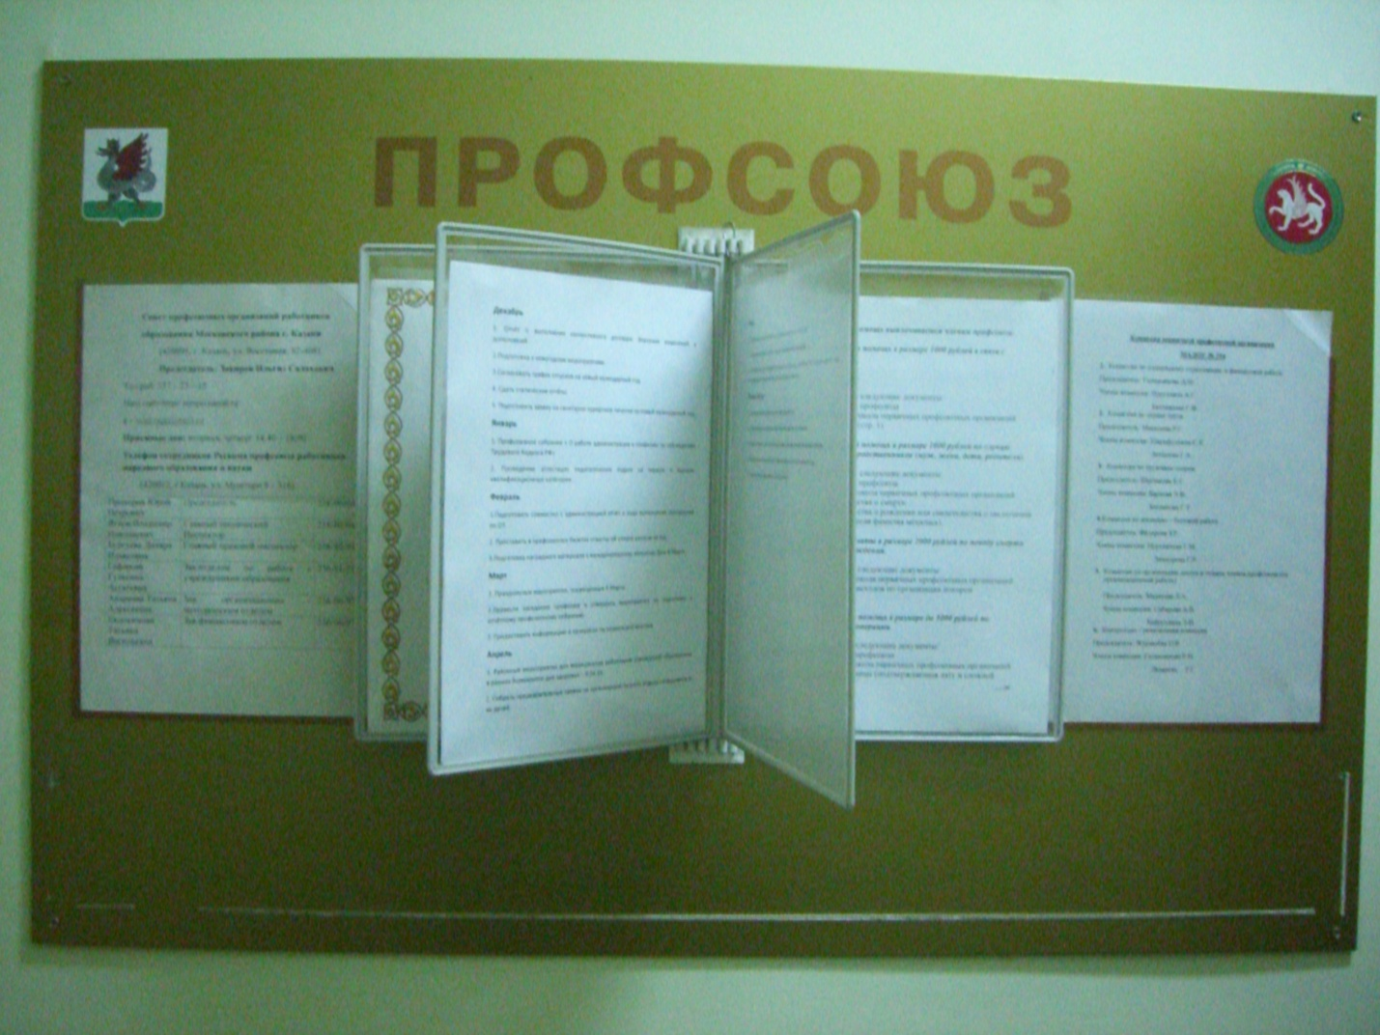
Права и обязанности
С правами и обязанностями члена профсоюзной организации, планом работы на год, составом комиссии, работающих в детском саду, можно ознакомиться в уголке профсоюзного работника

